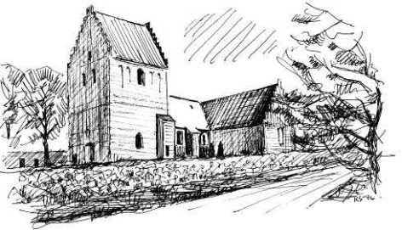
Skamby Kirke
Skamby Menighedsråd

Menighedsrådsmøde nr. 01
Torsdag 22. januar 2026 kl. 19.00 i Menighedslokalet
Afbud fra Neel

- GODKENDELSE AF DAGSORDEN
Dagsordenen er godkendt.
- MENIGHEDSRÅD
- Orientering ved formanden
Vi oplever en større deltagelse til kirkelige begivenheder, end vi har højskolesangbøger, og der er derfor behov for flere. Vi estimerer, at der skal bruges 40 højskolesangbøger mere. Lise bestiller 40 stk. á 19. udgave.
- Hvad har vi af visioner for Skamby Sogn. Sidste møde er tirsdag den 17/2.
Neel har foreslået flere aktiviteter for børnefamilier.
Menighedsrådet ønsker at udbrede kendskabet til kirkens arrangementer og sikre et godt eventkatalog.
Menighedsrådet ønsker at styrke vores digitale kommunikation.

- ØKONOMI
- Orientering ved kassereren
Intet at berette.

- AKTIVITETER / PR-UDVALG
- Kirkevagt frem til næste møde
Ingen kirkevagt op til næste møde.
- Evaluering af Julemarkedet, Juletræsfesten, Julekoncerten den 9. december og Personalefrokosten den 18. januar
Fremadrettet skal vi ikke bruge gymnastiksalen til julemarkedet. Der forsøges i stedet at finde plads inde i Multihuset. To stadeholdere der havde input til forbedringer af julemarkedet indkaldes til møde i foråret.
Der var en lavere deltagelse end foregående år til juletræsfesten. Menighedsrådet har talt om at ændre tidspunkt eller koncept for at forbedre deltagelsen. Der arbejdes videre i nye tiltag.
Julekoncerten var en succes med et godt fremmøde.
Personalefrokosten var et godt arrangement, hvor næsten alle deltog.
- Fastelavn 15. februar kl.14.00
Der bestilles 75 fastelavnsboller. Jørgen, Bodil og Lise deltager. Gunnar og Susanne vender tilbage herom. Susanne sørger for tønder og godteposer. Lise laver reklamemateriale.
- Datoer for familiegudstjenester
17/3. 17:00 i kirken med efterfølgende spisning. Mændene står for madlavning.

- KIRKEGÅRD- OG BYGNINGSUDVALG / GRØN OMSTILLING
- Orientering ved udvalgenes formænd og kirkeværgen
Opmåling af kirkegård påbegyndes medio februar.
- Kirkerenovering
Intet at berette.
- PRÆSTEGÅRDSUDVALG
Jørgen har præsenteret de nuværende projekter i præstegårdsudvalget.
Udvalget har indstillet til udarbejdelse af et terrasseprojekt, og projektbeskrivelsen er nu sendt til Søndersø menighedsråd.
Der er desuden udarbejdet en udbedringsliste til præstegård, sognegård og regnskabskontor, som udvalget er ved at opdele i konkrete projekter.
Udvalget lægger op til, at udvalgets frie midler øges.
- PRÆSTERNE
Lotte og Mathias er i gang med at planlægge pilgrimsvandring på Kristi Himmelfartsdag den 14. maj, hvor vi går fra Søndersø til Skamby. Arrangementet er inkl. mad og med tilmelding.
Menighedsrådsformændene, Lotte og Lene har haft møde om en beredskabsplan. Kontaktlisten til til vores beredskabsplan er som følger: Bodil, Jørgen, Mathias, Lise, Susanne.
- MEDARBEJDERREPRÆSENTANTEN
Intet at berette.
- EVENTUELT
Intet at berette.

Skamby d. 22. januar 21:35
Mathias Axel Bossel Magnussen Thorsson
Sekretær

